MĚSTO PŘELOUČ
Zastupitelstvo města Přelouč

Obecně závazná vyhláška
o veřejném pořádku
Zastupitelstvo města Přelouč se na svém zasedání dne 26. 2. 2026 usnesením č. XXI./13/2026 usneslo vydat na základě § 35c zákona č. 206/2015 Sb., o pyrotechnických výrobcích a zacházení s nimi a o změně některých zákonů (zákon o pyrotechnice), ve znění pozdějších předpisů (dále jen „zákon o pyrotechnice“), a v souladu s § 10 písm. a), c) a d) a § 84 odst. 2 písm. h) zákona č. 128/2000 Sb., o obcích (obecní zřízení), ve znění pozdějších předpisů, tuto obecně závaznou vyhlášku (dále také „vyhláška“ nebo „OZV“):

Čl. 1
Předmět a cíl
- Předmětem této vyhlášky je regulace činností, které mohou narušovat veřejný pořádek ve městě nebo být v rozporu s dobrými mravy, ochranou bezpečnosti, majetku a mravního vývoje dětí a mládeže, vytváření kulturního a estetického vzhledu města nebo které mohou poškozovat životní prostředí a veřejnou zeleň.
- Cílem této vyhlášky je vytvořit opatření směřující k zabezpečení místních záležitostí veřejného pořádku jako stavu, který umožňuje pokojné soužití občanů i návštěvníků města, pokojné bydlení a klidný odpočinek, vytváření příznivých podmínek pro život ve městě, mravní vývoj dětí a mládeže, vytváření kulturního a estetického vzhledu města a ochranu životního prostředí a veřejné zeleně.
- Za činnosti, které by mohly narušovat veřejný pořádek ve městě nebo být v rozporu s dobrými mravy, ochranou bezpečnosti, majetku a mravního vývoje dětí a mládeže, s vytvářením kulturního a estetického vzhledu města nebo které by mohly poškozovat životní prostředí a veřejnou zeleň, se považuje:
- jízda a stání na plochách veřejné zeleně,
- zacházení s pyrotechnickými výrobky, pokud jde o jejich odpalování, a dále jejich užívání k provádění ohňostrojných prací nebo ohňostrojů,
- konzumace alkoholických nápojů na veřejném prostranství,
- žebrání,
- používání hlučných strojů a zařízení v nevhodnou denní dobu,
- užívání plakátovacích ploch města,
- stanování, nocování pod širým nebem a táboření na vybraných veřejných prostranstvích.

Čl. 2
Ochrana veřejné zeleně

- Na plochy veřejné zeleně je zakázáno vjíždět a stát na nich s motorovými vozidly a jejich přípojnými vozidly mimo pozemní komunikace bez souhlasu vlastníka.

- Na plochách veřejné zeleně je zakázána jízda na kolečkových bruslích, skateboardech, kolech a koloběžkách mimo pozemní komunikace bez souhlasu vlastníka.

Čl. 3
Zákaz zacházení s pyrotechnickými výrobky

- Zacházení s pyrotechnickými výrobky, pokud jde o jejich odpalování, a dále jejich užívání k provádění ohňostrojných prací nebo ohňostrojů, podle této vyhlášky se zakazuje na celém území města Přelouč.

- Tato vyhláška se vztahuje na pyrotechnické výrobky zařazené do kategorií:
  - zábavní pyrotechnika kategorie F2, F3 a F4,
  - divadelní pyrotechnika kategorie T1 a T2,
  - ostatní pyrotechnické výrobky kategorie P1 a P2

- Zákaz se nevztahuje:
- na pyrotechnické výrobky kategorie F1 a na pyrotechnické výrobky kategorie F4 a T2, které se užívají k provedení ohňostrojné práce, jejíž provedení se povoluje v souladu se zákonem o pyrotechnice,
- na dny 30. dubna, 31. prosince a 1. ledna.
- Stanovením výjimek podle odstavce 3 není dotčen zákaz zacházení s pyrotechnickými výrobky stanovený § 35b zákona o pyrotechnice.

Čl. 4
Používání hlučných strojů a zařízení v nevhodnou denní dobu

- Každý je povinen zdržet se o nedělích a ve dnech státních svátků a ostatních svátků stanovených zákonem v době od 6. hodiny do 9. hodiny a v době od 20. do 22. hodiny veškerých prací a činností spojených s užíváním strojů a zařízení způsobujících hluk, např. sekaček na trávu, cirkulárek, motorových pil, křovinořezů, stavebních strojů apod.

- Ustanovení odst. 1 se nevztahuje na:
- řešení mimořádných situací způsobených přírodními vlivy (jako jsou např. kalamitní stavy, odstranění spadlých dřevin z komunikací apod.),
- zajištění obnovy a zmírnění škod způsobených haváriemi a poruchami dodávek vody, energií a dopravní obslužnosti.

Čl. 5
Zákaz žebrání
Na veřejných prostranstvích v části města Přelouč: Sokolovské náměstí, Masarykovo náměstí, ulice Hradecká, ulice 28. října, Pernštýnské náměstí, Václavské náměstí a ulice Sportovní, autobusovém nádraží Přelouč, Dukelské náměstí, ulice Kladenská, Smetanova a Obránců míru se zakazuje žebrání.

Čl. 6
Omezení konzumace alkoholických nápojů na veřejných prostranstvích
(1) Konzumací alkoholických nápojů se pro účely této vyhlášky rozumí požívání alkoholického nápoje nebo zdržování se s otevřenou lahví anebo jinou nádobou s alkoholickým nápojem na veřejném prostranství (dále jen „konzumace alkoholických nápojů“).
(2) Zakazuje se konzumace alkoholických nápojů na těchto veřejných prostranstvích:
- nám. 17. listopadu,
- ulice Tůmy Přeloučského,
- Sladovní,
- Československé armády,
- Obránců míru,

- ulice Hradecká v úseku od Masarykova náměstí po Václavské náměstí (pozemek p.č. 1791/4 v k.ú. Přelouč) včetně, a to včetně veřejně přístupného posezení v parčíku kolem fontány v ulici Hradecká, vymezeného pozemky p.č. 1780/24, 1836/7 a 1781/6 vše v k.ú. Přelouč, a dále posezení v ulici Hradecká kolem Husovy lípy (pozemek p.č. 2322 v k.ú. Přelouč),

- v bezprostředním okolí Penny Marketu Přelouč, ohraničených ulicí 28.října a parkovištěm před Penny Marketem, tj. pozemek p.č. 881/2 a pozemek st. pč. 2246/2 v k.ú. Přelouč,

- Masarykovo náměstí v Přelouči

- park vedle Sokolovny, ohraničený ulicemi Pardubická, Československé armády a Žižkova (park je vymezen pozemky p.č. 752/9, 752/10 vše v k.ú. Přelouč),

- Městský park v celém svém rozsahu:
      - horní část Městského parku – kolem kostela sv. Jakuba, za Základní školou Masarykovo náměstí a za budovou Občanské záložny (pozemek p.č. 172/1 a pozemek p.č. 176 vše v k. ú. Přelouč),

      - dolní část Městského parku (pozemky p.č. 172/1, 172/2, 1780/11, 300/1, 301/1, 303/1, 300/6, 300/3, 300/7 vše v k. ú. Přelouč)

(3) Dále se zakazuje konzumace alkoholických nápojů:
  - na veřejných prostranstvích v okruhu 100 m od označníku zastávky veřejné silniční dopravy a silniční městské hromadné dopravy a na veřejném prostranství v prostoru autobusového nádraží Přelouč.

  - na veřejných prostranstvích na hřištích a pískovištích vymezených v příloze č. 1 této vyhlášky.

(4) Zákaz se nevztahuje:
- na restaurační zahrádky a předzahrádky, které jsou součástí provozoven, kde je provozována hostinská činnost v rámci jejich provozní doby,
- na veřejná prostranství uvedená v odst. 2 písm. a) až i) ve dnech 31. prosince a 1. ledna kalendářního roku,
- na veřejná prostranství uvedená v odst. 2 písm. j) ve dnech 30. dubna, 31. prosince a 1. ledna kalendářního roku.
- na veřejná prostranství uvedená v odst. 2 písm. h) a j), v době konání veřejnosti přístupných kulturních, společenských a sportovních akcí.

Čl. 7
Užívání plakátovacích ploch
(1) Přehled umístění plakátovacích ploch města Přelouč (dále jen „plakátovací plochy“) je uveden v příloze č. 2 této vyhlášky.
(2) K užívání plakátovacích ploch se stanoví povinnosti:
a) umisťování materiálů (např. plakátů, letáků apod.) na plakátovacích plochách uvedených v příloze č. 2 zajišťuje Kulturní a informační centrum města Přelouče,
b) na plakátovacích plochách uvedených v příloze č. 2 se zveřejňují pouze informace a pozvánky o konání sportovních, kulturních, společenských, prodejních
a politických akcích.
Čl. 8
Zákaz stanování a táboření

- Zakazuje se stanování, nocování pod širým nebem a táboření na veřejných prostranstvích u písníků v katastrálním území Lohenice u Přelouče a Mělice vymezených v příloze č. 3 této vyhlášky.

- Na plochách veřejné zeleně se bez souhlasu vlastníka zakazuje stanovat, tábořit a nocovat pod širým nebem.

Čl. 9
Závěrečná ustanovení

- Ruší se obecně závazná vyhláška města Přelouč, č. 4/2024, o veřejném pořádku, ze dne 27. června 2024.

- Tato vyhláška nabývá účinnosti počátkem patnáctého dne následujícího po dni jejího vyhlášení.

Martin Šmíd Ing. Ivan Moravec
starosta místostarosta
Příloha č. 1 OZV o veřejném pořádku – seznam hřišť a pískovišť se zákazem konzumace alkoholických nápojů (SH – sportovní hřiště, DH – dětské hřiště, VB – vnitroblok)

Hřiště :
p.č. 36/2, p.č. 41/27 vše v k.ú. Mělice – SH
p.č. 9/4. p.č. 9/3 vše v k.ú. Klenovka – SH
p.č. 507/1, p.č. 507/10, p.č. 507/11, p.č. 507/12 p.č. 507/13 vše v k.ú. Lhota pod Přeloučí – SH
p.č.507/13, p.č. 507/1, p.č. 507/10 vše v k.ú. Lhota pod Přeloučí – DH
p.č. 26/2 v k.ú. Tupesy u Přelouče - DH
p.č. 78/1, p.č. 78/6 vše v k.ú. Štěpánov u Přelouče – SH+DH
p.č. 471/14 v k.ú. Přelouč, za poliklinikou – SH
p.č. 1417/8 v k.ú. Přelouč, ul. Jahnova – SH
p.č. 1863/3 a p.č. 876/1 vše v k.ú. Přelouč (U Rybníčka) - SH
p.č. 94/1 v k.ú. Přelouč (U Rybníčka) - DH
p.č. 773/1, p.č. 773/3 vše v k.ú. Přelouč, nám. 17. listopadu – SH
p.č. 749/3 v k.ú. Přelouč, ul. Jižní I. (mezi čp. 1362 a čp. 1367) – 4 x DH + 1 SH
p.č. 749/3 v k.ú. Přelouč, ul. Studentská (čp.1342, 1345, 1348, 1351) - DH
p.č. 1140/2 v k.ú. Přelouč – Lipiny (u silnice na Jankovice) - SH
p.č. 300/1 v k.ú. Přelouč – sportoviště u stadionu u Švarcavy – SH
p.č. 94/1 v k.ú. Přelouč, U Rybníčka (za Benzinou) - DH
p. č. 396/39 a p.č. 396/40 v k.ú. Přelouč (Jana Dítěte) - DH
p.č. 1277/2 a p.č. 1277/8 v k.ú. Přelouč (Jiráskova) - DH
p.č.541/9 v k.ú. Přelouč (Flosova) - DH
p.č. 916/1 v k.ú. Přelouč (Hodinářka) - DH
p.č. 912/5 v k.ú. Přelouč a st.p.č.479/1 v k.ú. Přelouč (za sportovní halou) - SH
p.č. 311/5, p.č. 317/2, p.č.317/4 vše v k.ú. Přelouč – oplocený areál sportoviště – SH
p.č. 75/67 v k.ú. Lohenice u Přelouče – SH
p.č. 1780/7 v k.ú. Přelouč (Vratislavské náměstí) - DH
p.č. 609/1 v k.ú. Lohenice u Přelouče – DH
p.p.č.12/1 v k.ú. Klenovka – DH
p.č. 4/44 v k.ú. Mělice – DH
p.č. 763/1 v k.ú. Přelouč, ul. 17. listopadu – DH
p.č. 1781/6 v k.ú. Přelouč – Pernštýnské náměstí u fontány – DH
p.č. 48/1 v k.ú. Přelouč – VB ul. Riegrova čp. 1539 - DH
p.č. 763/5 v k.ú. Přelouč, ul. Jižní II. (před čp. 1371–1373) - DH
p,č. 907/17 v k.ú. Přelouč – VB ul. Kladenská-Tyršova - DH
p.č. 905/11 v k.ú. Přelouč, VB ul. Československé armády – DH
p.č. 882/2 v k.ú. Přelouč, VB ul. Smetanova – DH
p.č. 916/52 v k.ú. Přelouč, hřiště u domu volnočasových aktivit mládeže (JUNÁK, Kladenská ulice) – SH + DH
p.č. 172/2, p.č. 172/1 vše v k.ú. Přelouč, Pod Záložnou (včetně tobogánu) - DH

Pískoviště:

p.č. 916/1 v k.ú. Přelouč – Hodinářka
p.č. 48/1 v k.ú. Přelouč – VB ul. Riegrova, čp. 1539
p.č. 396/39 a p.č. 396/40 vše v k.ú. Přelouč, ul. J. Dítěte
p.č. 26/2 v k.ú. Tupesy u Přelouče,
p.č. 94/1 v k.ú. Přelouč U Rybníčka (za Benzinou)
p.č. 763/1 v k.ú. Přelouč, ul. 17. listopadu
p.č. 916/52 v k.ú. Přelouč, u domu volnočasových aktivit mládeže (JUNÁK, ul. Kladenská)
p.č. 78/6 v k.ú. Štěpánov u Přelouče

Příloha č. 2 OZV o veřejném pořádku – přehled umístění plakátovacích ploch

S1 křižovatka ulic Boženy Němcové a K. H. Máchy
S2 ulice Nádražní (prostor před nádražím)
S3 ulice Nádražní (prostor před nádražím)
S4 křižovatka ulic Hradecká a Nádražní
S5 křižovatka ulice Pardubická a Sladkovského (světelná křižovatka na Mokošín)
S6 ulice Hradecká (u Občanské záložny)
S7 křižovatka ulic Labská a Opatovická (Na dole)
S8 křižovatka ulic Nerudova a Českobratrská
S9 křižovatka ulic Jahnova a Spojovací
S10 křižovatka ulic Havlíčkova a Pražská (u Špejcharu)
S11 křižovatka ulic Jiráskova a Bratrouchovská (u Jednoty)
S12 křižovatka ulic Kladenská a Žižkova (Základní škola)
S13 křižovatka ulic Obránců míru a nám. 17. listopadu (Šepo)
S14 křižovatka ulic Obránců míru a Školní (u školní jídelny)
S15 křižovatka ulic nám. 17. listopadu a K. Čapka (u Kotelny)
S16 ulice Sportovní (u Tesca)
S18 Lhota pod Přeloučí (Škudly)
S19 Mělice
S20 Lohenice
S21 Tupesy
S22 Klenovka
S23 Štěpánov

Příloha č. 3 OZV o veřejném pořádku – veřejná prostranství v katastrálním území Lohenice u Přelouče a Mělice se zákazem stanování, nocování pod širým nebem a táboření

Vymezené pozemky parcelních čísel v k. ú. Mělice:

p.č. 236/3.

Vymezené pozemky parcelních čísel v k. ú. Lohenice u Přelouče:

63/1, 63/4, 66/1(v rozsahu mimo část vyšrafovanou červenou čarou na mapě níže), 261, 321/1, 321/2, 321/3, 323, 398/7, 398/12, 398/37, 398/47, 398/52, 398/57, 410/4, 410/20, 410/21, 410/25, 410/26, 410/31, 410/32, 410/43, 410/48, 421/3, 584/1, 586, 587/1, 587/5, 593/1, 594/2, 595/2, 595/3.

Grafický zákres části pozemku p.č. 66/1 v k.ú. Lohenice u Přelouče, kde je povoleno stanování, nocování pod širým nebem a táboření (vyšrafováno červenou čarou).
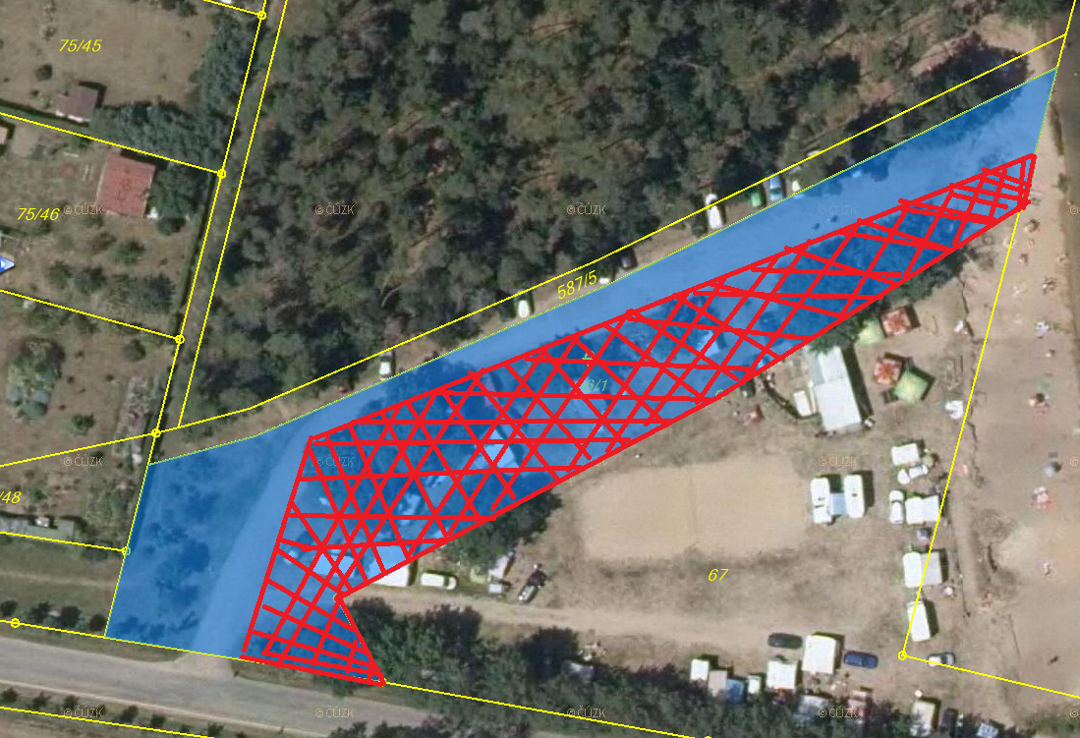

§ 4 zákona o pyrotechnice.
§ 35c odst. 3 zákona o pyrotechnice.
zákon č. 245/2000 Sb., o státních svátcích, o ostatních svátcích, o významných dnech a o dnech pracovního klidu, ve znění pozdějších předpisů
zákon č. 455/1991 Sb., o živnostenském podnikání, ve znění pozdějších předpisů a nařízení vklády č. 278/2008 Sb., o obsahových náplních jednotlivých živností, ve znění pozdějších předpisů

